# 1类图

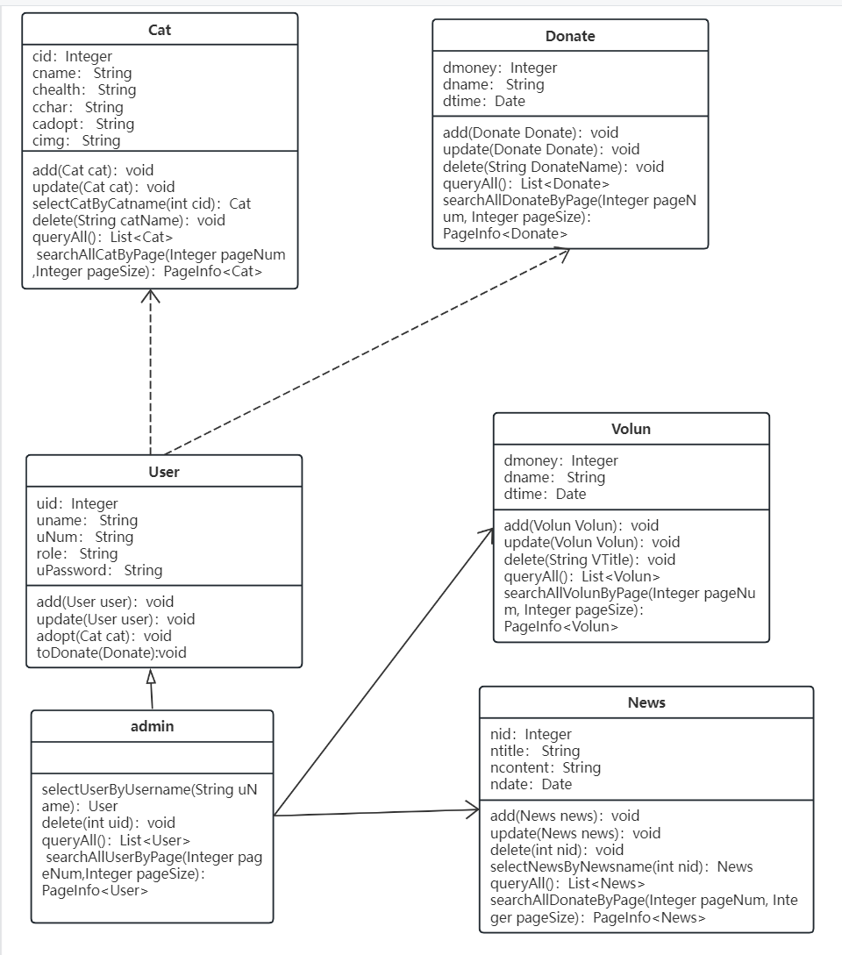

# 2E-R图

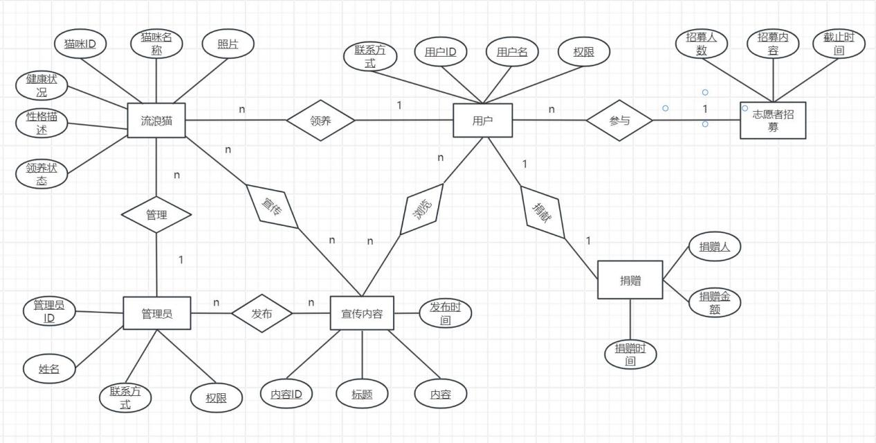

# 3部署图

我们本次项目采用前后端分离技术，通过html、css设计前端UI，使用vue脚手架快速搭建，并利用get/post请求向后端传输信息（如：登录/注册的用户信息、管理员增加的猫咪信息等）。后端使用springboot框架，为前端提供业务逻辑，并且对数据库内的信息进行增删改查等一系列处理。使用MySQL数据库，对本项目的信息进行存储。

